**Devoirs 1**

* **El niño obtendrá una calificación de 20/20 Cada figura valdrá 1 punto.**

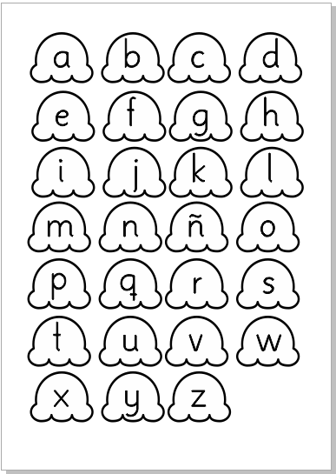



**E**

**D**

**C**

**B**

**A**





**J**

**I**

**H**

**G**

**F**



**M**

**Ñ**

**N**

**L**

**K**





**S**

**R**

**E**

**Q**

**P**

**O**





**Z**

**T**

**W**

**Y**

**X**

**V**

**U**